桃園市立大有國民中學109學年度第一學期第一次評量試卷
年 級 | 八 | 考 試  科 目 | 自然 |  |  | 命 題  範 圍 | 實驗室常用器材  第1章和第2章全 | 作 答  時 間 | 45分
班 級 |  | 姓 名 |  | 座 號 |  | 分 數
※單選題：1-20題，每題3分；21-40題，每題2分(請以電腦閱卷答案卡作答) ※試題共4頁※

- 家本在飲料店買了一杯 500 c.c. 的珍珠奶茶，他想知道珍珠占了多少體積，於是他將奶茶倒入數個量筒中，直到液體全部倒完，結果如圖所示，請問珍珠的體積共多少 cm³？
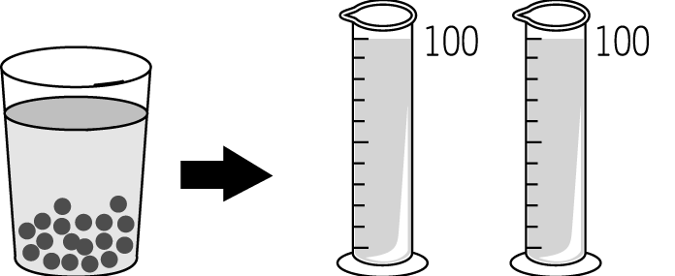 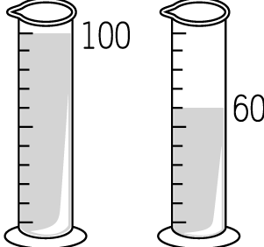 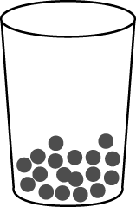
(Ａ)500 cm³ (Ｂ) 360 cm³ (Ｃ) 140 cm³ (Ｄ) 90 cm³。
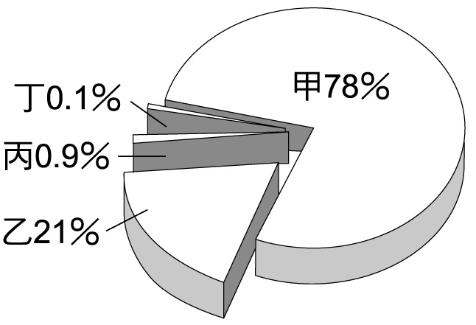
- 如右圖所示，地球地表大氣的組成由甲、乙、丙和丁代表。關於這四個組成的成分，下列何者說明不正確？
(A)甲：不可燃也不助燃，常用於填充食品包裝，以避免食物氧化腐敗
(B)乙：具有可燃性，化學性質活潑，為植物行光合作用所需的氣體
(C)丙：以單原子形式存在空氣中的惰性氣體
(D)丁：為混合氣體，包含有二氧化碳、氫氣等氣體。
- 燒開水時，冒出的白煙為何？ (Ａ)空氣
(Ｂ)水蒸氣 (Ｃ)小水滴 (Ｄ)二氧化碳。
- 一個密度為 8.9 g/cm³ 的均質銅塊，若將其分割成體積比為 1：2 的兩個銅塊，則兩者的密度比為何？
(Ａ) 2：1 (Ｂ) 1：2 (Ｃ) 1：1 (Ｄ) 3：1。
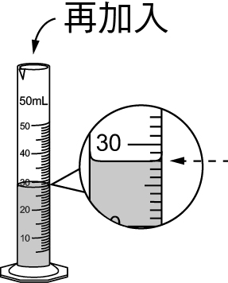
- 小為想以量筒量取30.0 mL的溶液，右圖虛線箭頭所指的位置為量筒中目前已量取的溶液體積。小為使用下列哪一種器材裝取溶液後，再加入量筒內，最能避免體積超出30.0 mL？
(A) (B) (C) (D)
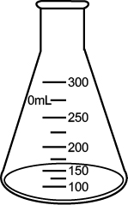   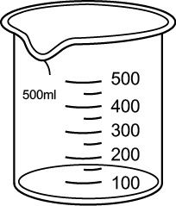
- 下列哪些是天平使用時，該注意的事項？(甲)使用前應先轉動校準螺絲，使天平歸零；(乙)為了節省測量時間，砝碼應由大至小依序放置；(丙)待測物應置於左盤中，砝碼則放置在右盤中央。
(Ａ)甲乙丙 (Ｂ)甲乙 (Ｃ)乙丙 (Ｄ)甲丙。
- 阿勵以同一直尺測量粉筆的長度數次，所得結果分別記錄為：82.8 毫米、81.8 毫米、81.9 毫米、61.5 毫米、82.5毫米，則最終應記錄為多少較合理？
(Ａ) 77.7 毫米 (Ｂ) 82.25 毫米 (Ｃ) 81.8 毫米
(Ｄ) 82.3 毫米。
- 有三隻細菌，甲細菌的長度是1000 奈米，乙細菌的長度是 10 微米，丙細菌的長度是 0.1 毫米 ，則三隻細菌的長度大小關係為下列何者？
(Ａ)甲＞乙＞丙 (Ｂ)丙＞乙＞甲
(Ｃ)乙＞甲＞丙 (Ｄ)丙＞甲＞乙。

- 下圖為某實驗器材的三種使用方法，哪幾種使用方法不恰當？
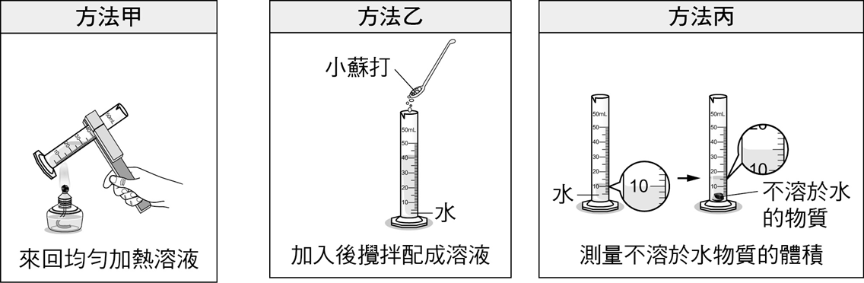
(A)方法甲和方法乙 (B)方法甲和方法丙
(C)方法乙和方法丙 (D)三種方法都不恰當
- 承上第9題，請問方法丙為：
(A)排水集氣法 (B)重錘法
(C)色層分析法 (D)排水法。
- 高粱酒的酒精濃度為 58 度，代表的意義為下列何者？
(Ａ) 100 公克的水中加入 58公克的酒精
(Ｂ) 100 毫升的水中加入58毫升的酒精
(Ｃ) 100 公克的高梁酒中含有 58 公克的酒精
(Ｄ) 100 毫升的高梁酒中含有 58 毫升的酒精。

- 將體積相同的金、銀、鉛和鋁分別放置於天平測其質量，則何者的質量最大？（金、銀、鉛、鋁的密度分別為 19.3、10.5、11.4 及 2.7 g/cm³）
(Ａ)金 (Ｂ)銀 (Ｃ)鉛 (Ｄ)鋁。

- 百佰在實驗室的藥品櫃中發現硝酸鉀，瓶上標明 30℃時溶解度為 45 g/100 g 水，請問下列解釋何者正確？ (Ａ) 30℃時，100 公克的水中一定含有 45 公克硝酸鉀 (Ｂ) 30℃時，100 公克的水最多可以溶解 45 公克硝酸鉀 (Ｃ) 30℃時，硝酸鉀的重量百分濃度為 45％ (Ｄ)在 30℃以下，100 公克的水都可以溶解 45 公克硝酸鉀。
- 下列敘述何者屬於物理變化？(甲)巧克力在胃腸內被消化吸收；(乙)巧克力在手中遇熱軟化；(丙)巧克力被切成兩塊。 (Ａ)甲 (Ｂ)甲乙 (Ｃ)甲丙 (Ｄ)乙丙。
- 物質均是由粒子所組成，而物質的三態：固體、液體、氣體，何者的形狀是固定的？
(Ａ)固體 (Ｂ)液體 (Ｃ)氣體 (Ｄ)全部都是。
- 下列何種性質可以用來區分純物質與混合物？
(Ａ)是否具有導電性 (Ｂ)是否具有延展性
(Ｃ)沸點是否固定 (Ｄ)常溫常壓是否為固態。
- 霖霖在煮完晚餐後，想要煮一鍋綠豆湯，一不小心將整包綠豆撒進了忘記關的鹽罐，綠豆和食鹽混雜一起，可就煮不了綠豆湯了。請問下列何種日常生活中可取得的器材，較有可能幫助霖霖將綠豆與食鹽分開？(Ａ)撈水餃的粗孔漏勺 (Ｂ)中藥材麻布袋(Ｃ)咖啡濾紙 (Ｄ)過篩麵粉的細孔篩子。
- 如圖為實驗室常見的二項器材，利用這二項器材可分別得知待測物的甲、乙二種性質，這二種性質在分類上分別屬於下列何者？ 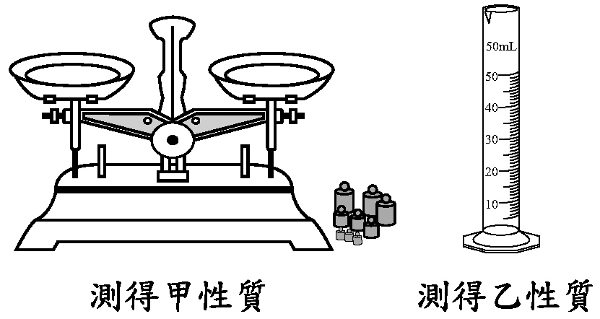
(A)甲、乙均為化學性質
(B)甲、乙均為物理性質
(C)甲為物理性質、乙為化學性質
(D)甲為化學性質、乙為物理性質
- 阿翰將黑糖加入水中，攪拌後形成水溶液，下列有關此溶液的敘述，何者錯誤？ (Ａ)黑糖為溶質
(Ｂ)黑糖水為溶劑 (Ｃ)水為溶劑 (Ｄ)此水溶液為混合物。
- 小孟以最小刻度為 0.1 cm 的直尺，測量書本寬度剛好為 20 cm，請問下列何者為最正確的測量結果？
(Ａ) 20 cm (Ｂ) 20.0 cm (Ｃ) 20.00 cm
(Ｄ) 20.000 cm。
- 若空氣中二氧化碳的濃度為 400 ppm，表示 1 m³ 空氣中含有的二氧化碳體積為多少？
(Ａ)400 立方公分（cm³ ）
(Ｂ)4.00 立方公分（cm³）
(Ｃ)400 立方毫米（mm³）
(Ｄ)400 立方微米（μm³）。

- 小瑜進行如下圖步驟的實驗，並根據實驗結果，以量筒中液體的質量與體積繪圖，並延伸出此液體在不同質量時與體積的關係，小瑜繪製出的圖應為下列何者才正確？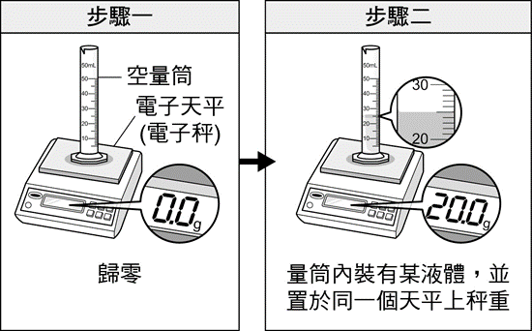

(A) 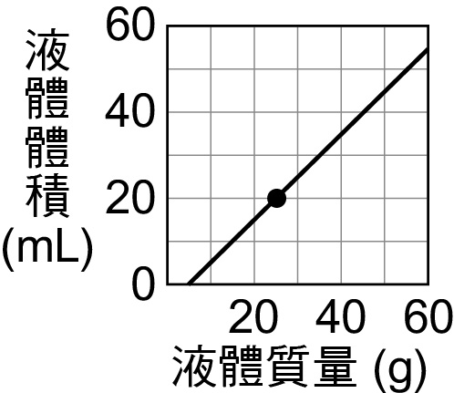 (B) 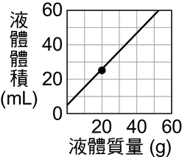 (C) 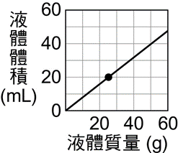 (D) 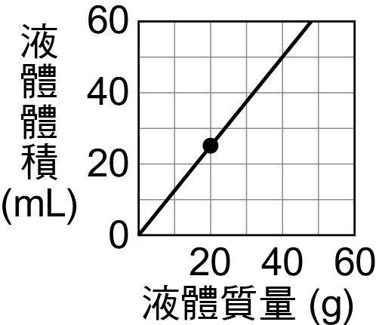
- 有中取一重量百分濃度為 10％的食鹽水溶液 20 公克，請問此溶液中含有多少公克的食鹽？
(Ａ) 20 公克 (Ｂ) 18 公克 (Ｃ) 8 公克
(Ｄ) 2 公克。
- 有甲、乙、丙三個大小不同、材質相同的均勻實心正立方體，取一已歸零的天平分別進行下表中的三組測量，每組天平測量均達到靜止水平平衡。已知甲的邊長為 1 cm，由上述資訊判斷乙、丙的邊長分別為多少？
組別 | 左端秤盤  （正立方體） | 右端秤盤（砝碼）
1 | 甲、乙 | 50 g×1個、20 g×1個、10 g×2個
2 | 乙、丙 | 200 g×1個、100 g×1個、50 g×1個
3 | 甲、乙、丙 | 200 g×1個、100 g×1個、50 g×1個、10 g×1個
(A)乙：2 cm，丙：3 cm (B)乙：3 cm，丙：4 cm
(C)乙：4 cm，丙：5 cm (D)乙：27 cm，丙：64 cm
【題組】小鈞利用簡單的方法將食鹽與細砂分離，以區別混合物與純物質的不同，在混合物分離的實驗結束後，請回答下列第25-26題的問題：
- 食鹽水中混有細砂時，要先將細砂過濾去除，試問濾紙放入漏斗之前，其正確操作順序為何？
(甲)撕去外層一小角；(乙)放入漏斗(丙)展開為錐形；(丁)疊為一半再疊為四分之一。
(Ａ)乙→甲→丙→丁 (Ｂ)甲→丙→丁→乙
(Ｃ)甲→丁→丙→乙 (Ｄ)丁→甲→丙→乙。
- 將過濾後的濾液置於蒸發皿中加熱，最後得到白色顆粒的食鹽，這是利用食鹽的什麼特性將其分離出來？ (Ａ)沸點高 (Ｂ)熔點高 (Ｃ)密度大
(Ｄ)溶解度大。

【題組】有 10 個形狀大小不同的固體，分別測其質量和體積，並以質量為縱座標、體積為橫座標，標示在方格紙上，如圖所示，請回答下列第27-28題的問題：
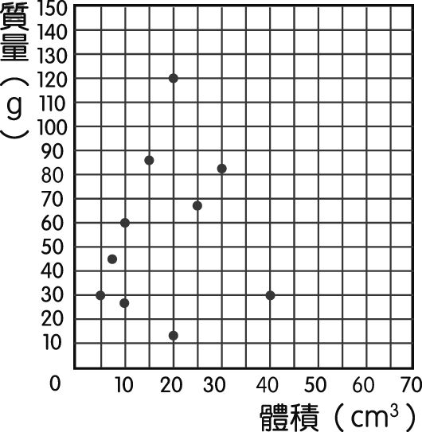
- 由圖可知，此 10 個物體最少可分成幾種物質？
(Ａ) 2 種 (Ｂ) 3 種 (Ｃ) 5 種 (Ｄ) 10 種。
- 若以天平測得一鋁塊的質量為 55.29 g，以排水法測得體積為 20.5 cm³，根據這些數據，判斷圖中的物體，可能是鋁塊的共有幾個？
(Ａ) 2 個 (Ｂ) 3 個 (Ｃ) 4 個 (Ｄ) 5 個。
【題組】小宇進行製造氣體的實驗，實驗裝置如圖所示，請回答下列第29-30題的問題：
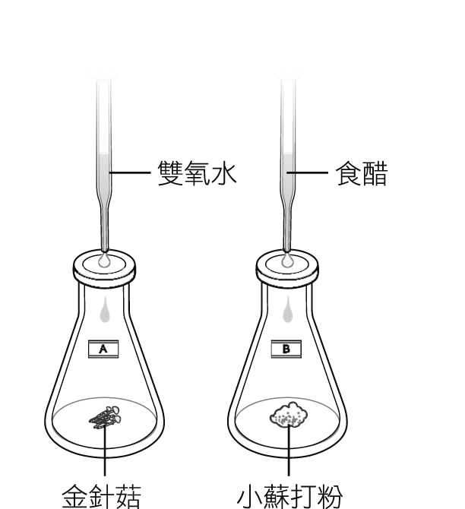
A B
- 金針菇在此實驗中的作用為何？ (Ａ)增加氧氣的體積 (Ｂ)增加氧氣的純度 (Ｃ)加速雙氧水分解 (Ｄ)避免雙氧水分解過快。
- 下列方法何者可以確認 B 瓶內的氣體為何？
(Ａ)將點燃的線香放入 (Ｂ)將其通入澄清石灰水 (Ｃ)靠近瓶口以手搧聞氣味 (Ｄ)以石蕊試紙靠近瓶口觀察變色情況。
【題組】在某一溫度下，有一杯重量百分濃度40％的檸檬酸水溶液150g，再加入檸檬酸65 g攪拌過濾，將濾紙烘乾並秤重後，發現有5 g檸檬酸未溶解。若過程中溶液溫度均未改變，請回答下列第31-32題的問題：
- 請問在此溫度時檸檬酸的溶解度最接近下列何者？
(A) 45 g／100 g水 (B) 80 g／100 g水
(C) 91 g／100 g水 (D) 133 g／100 g水
- 關於此時檸檬酸水溶液的敘述，下列何者正確？
(A)為飽和溶液 (B)為未飽和溶液
(C)重量百分濃度為50% (D)含有溶質125 g。
- 下列方法中，何者可用來證明汽油為混合物？
(Ａ)用濾紙無法過濾 (Ｂ)無法溶於水
(Ｃ)定壓下，沸點不固定 (Ｄ)在空氣中完全燃燒，產物有兩種。
- 關於物質①～⑤的組成，下列敘述何者正確？
①乾冰 ②黃金 ③米酒 ④雙氧水 ⑤小蘇打粉
(Ａ)溶液共有3種 (Ｂ)純物質共有3種
(Ｃ)混合物共有3種 (Ｄ)屬於水溶液的物質共有1種。
- 將重量百分濃度為10%的蔗糖溶液200公克與20%的蔗糖溶液100公克混合，所得混合溶液的濃度約為多少%？ (採四捨五入)
(Ａ)11 (Ｂ)12 (Ｃ)13 (Ｄ)14。
- 目前已進入奈米科技的世代，假定矽(Si)原子半徑約為1埃 (1埃 = 10⁻¹⁰公尺)，今天台灣積體電路製造公司將2.5×10¹⁷個矽原子覆蓋在1個單層的正方形之IC晶片上，請問此IC晶片邊長約為多少公尺？(矽原子直徑為2×10⁻¹⁰公尺)
(Ａ)1.0 (Ｂ)0.1 (Ｃ)0.01 (Ｄ)0.001。
【閱讀素養題】請在閱讀下列敘述後，回答第37-38題的問題：
密度除了可作為判斷物質種類的依據，還可用來判斷固體在液體中的浮沉，例如：鐵、鋁、銅等金屬的密度都比水大，會沉入水底；而木塊和冰塊等密度比水小的物體，則會浮在水面上。若固體和液體的密度正好相同時，此固體就可在此液體中隨處停留。如人體的密度和水非常接近，我們通常只需吸氣或放鬆身體，就可在水裡漂浮。
若將互不相溶的液體放在同一容器中，密度較大的會在下層，而密度較小的會浮在上層。
在生活中，也有許多事情是隱含著密度的原理。像發生油類火災時，我們不能以水來滅火，因為大部分的油類密度比水小，若貿然灑水救火，油類會浮在水面上繼續燃燒，不但無法達到滅火的目的，而且可能還會讓火勢擴大。
- 發生油類火災時，我們最好不要取下列何者來滅火？ (Ａ)消防砂 (Ｂ)乾粉滅火器 (Ｃ)泡沫滅火器 (Ｄ)水。
- 實驗室中有互不相溶的五種液體，其密度如表所示。若甲為具有腐蝕性且會揮發有毒氣體，則可將甲和哪種液體一起存放較安全？
液體種類 | 甲 | 乙 | 丙 | 丁 | 戊
密度（g/cm³） | 3.5 | 4.9 | 1.7 | 6.8 | 3.6
(Ａ)乙 (Ｂ)丙 (Ｃ)丁 (Ｄ)戊。
【閱讀素養題】請在閱讀下列敘述後，回答第39題的問題：
小蓁進行測量密度的實驗，若她將測量某液體所得到的數據畫成如圖的關係圖，請依據圖示的資料，回答問題。
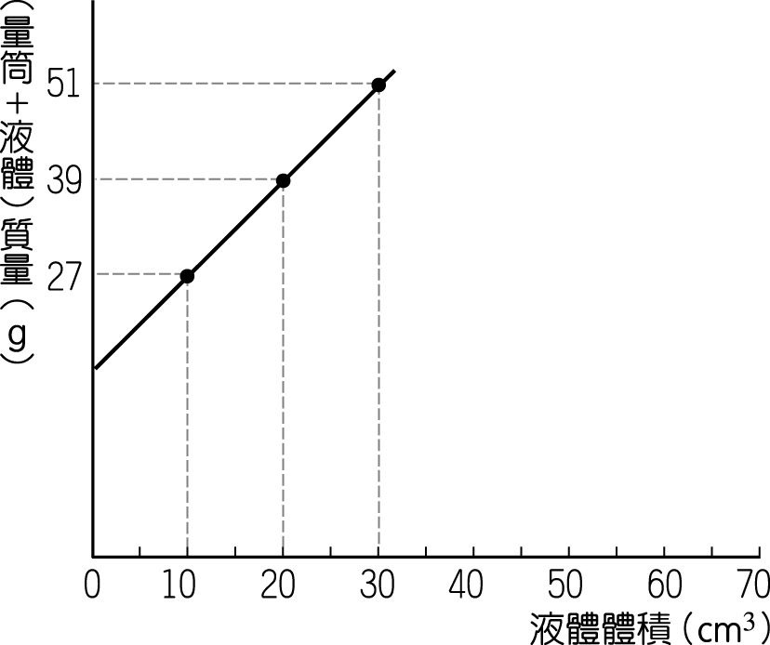

- 請依據上列圖示的資料，判斷下列敘述何者正確？(Ａ)根據關係圖，可知某液體的密度為1.7 g/ cm³
(Ｂ)由關係圖可知量筒的質量為17公克
(Ｃ)若在量筒中裝入 100 cm³ 的某液體，則將此量筒放到天平上，測得總質量為120公克
(Ｄ)若將上圖的縱座標改為某液體的質量，而橫座標仍為體積，則關係線必為一條通過原點的直線。

【閱讀素養題】請在閱讀下列敘述後，回答第40題的問題：
早期許多家庭都從水井打水回來，儲存在水缸中備用。每當山頂出現烏雲時，水缸的外部就有水滴凝結，好像穿了裙子一般，所以有句農諺：「水缸穿了裙，半山起黑雲。」這是因為定溫下空氣中的水氣含量有一個最大值，達到這個數值就稱為飽和，飽和水氣含量隨溫度上升而增加，如表所示。
溫度(℃) | 飽和水氣含量（g/cm³ 空氣）
30 | 30.4
20 | 17.3
10 | 9.4
0 | 4.8
－10 | 2.4
當溫度下降時，空氣中原有的水氣含量就超過了飽和量，多出的部分即凝結成水滴，附著於物體的表面，這就是「水缸穿了裙」的由來。則在一個陽光照不到的開放式院子裡，放著一個裝滿水的水缸，已知當時院中空氣的水氣含量為 20 g/cm³。
- 在院子內的四個人對最容易發生「水缸穿了裙」的時間，有各自不同的看法，請問誰的說法較合理？
(Ａ)阿有：上午到正午的期間最容易看見，氣溫逐漸上升從15℃上升到30℃。
(Ｂ)大大：太陽下山的時候，才容易見到，這時候的氣溫會持續下降到10℃。
(Ｃ)小新：下午的氣溫從35℃下降到30℃，應該可以看到。
(Ｄ)美玲：正午的時候才最清楚，這時候氣溫維持在35℃。

